**Лекція 7А**

***Кінематика* *твердого тіла***

***План лекції***

1. **Поступальний рух твердого тіла.**
2. **Обертальний рух твердого тіла навколо нерухомої осі**
   1. ***Кінематичне рівняння руху***
   2. ***Лінійна швидкість точки та кутова швидкість тіла***
   3. ***Лінійне прискорення точки та кутове прискорення тіла***
3. **Плоскопаралельний рух твердого тіла**
   1. ***Лінійна швидкість точки та кутова швидкість тіла***
   2. ***Миттєвий центр швидкостей (МЦШ)***
   3. ***Лінійне прискорення точки та кутове прискорення тіла***
   4. ***Миттєвий центр прискорень (МЦП)***

*Вільним* тілом називається таке тверде тіло, яке може здійснити довільний рух з початкового положення в задане, для чого треба лише задатися визначеними механічними взаємодіями даного тіла з оточуючими його тілами (полями).

*Невільним* твердим тілом називається таке тверде тіло, для якого є додаткові умови, що обмежують його рух.

Існує п’ять видів руху твердого тіла:

• поступальний,

• обертальний навколо нерухомої осі,

• плоскопаралельний,

• обертальний рух навколо нерухомої точки (сферичний рух),

• вільний.

*1.*

Рух твердого тіла називається поступальним, якщо відрізок прямої, проведеної через дві довільні точки даного тіла, залишається паралельним своєму початковому положенню під час руху тіла.

**Приклад.** *Поступальний рух спарника AB*

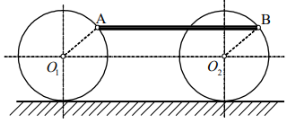

Розглянемо тіло G, яке здійснює поступальний рух у нерухомій системі координат Aξης .

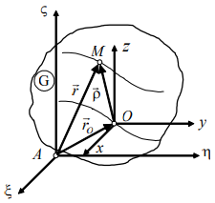

Радіус-вектори та описують криві, які є відповідно траєкторіями точок M та O . Вони зв’язані очевидним співвідношенням

(1)

де вектор = (відповідно до означення поступального руху).

Перехід від траєкторії т. M до траєкторії т. O можна здійснити шляхом паралельного переносу на постійний вектор , тобто траєкторії тт. M і O є конгруентними фігурами, тобто такими, які при накладанні збігаються.

Узагальнюючи, робимо висновок: всі точки тіла, що рухається поступально, рухаються по конгруентним траєкторіям.

Далі:

, або . (2)

Для тіла, що здійснює поступальний рух, всі його точки мають однакові за величиною та напрямком швидкості. Якщо продиференціювати вираз (2) ще раз за часом, то отримаємо

. (3)

Для даного тіла всі його точки мають однакові за величиною та напрямком прискорення.

Таким чином доведена наступна теорема.

**Теорема.** *При поступальному русі твердого тіла всі його точки рухаються по конгруентним траєкторіям з однаковими за величиною та напрямком швидкостями та прискореннями*.

Поступальний рух твердого тіла можна описати за допомогою вивчення руху будь-якої однієї його точки, наприклад, т. O , тоді співвідношення

(4)

є кінематичними рівняннями поступального руху тіла. З рівнянь (4) випливає, що тверде тіло при поступальному русі має три степеня вільності.

2.1.

Рух твердого тіла, яке має дві нерухомі точки, називається обертальним навколо нерухомої осі, яка проходить через обидві вказані точки.

Розглянемо тіло G, яке здійснює обертальний рух відносно нерухомої осі. Пряма LN , що проходить через дві нерухомі точки, називається віссю обертання.

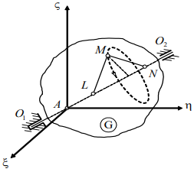

Координати точок L та N задовольняють рівнянням:

(5)

З трьох координат т. M лише одна є незалежною, тому що дві інші автоматично задовольняють (5), тобто тверде тіло, що обертається навколо нерухомої осі, має один степінь вільності. В якості змінної, за допомогою якої описується обертальний рух твердого тіла навколо нерухомої осі, візьмемо функцію , яка відображає зміну орієнтації твердого тіла в просторі з часом.

Координатну вісь Oz спрямуємо вздовж осі обертання.

Якщо з додатного напрямку осі Oz перехід від Q до P спостерігається проти ходу стрілки годинника, тоді ϕ> 0 , інакше ϕ< 0. Таким чином, маємо

(6)

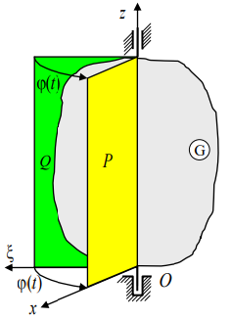

Вважаємо, що функція - неперервна, однозначна та її можна двічи продиференціювати. Вираз (6) називають *кінематичним рівнянням обертального руху* тіла навколо нерухомої осі (або *законом обертального руху* тіла навколо нерухомої осі).

2.2.

Знайдемо розподіл швидкостей точок твердого тіла, яке обертається навколо нерухомої осі, якщо розглядати цей рух як окремий випадок вільного руху твердого тіла.

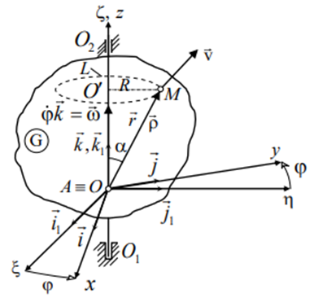

З рисунка випливає, що в даному разі

(7)

оскільки за умовою задачі. Тоді маємо

(8)

але з іншого боку , тому (беручи до уваги, що ), матимемо

(9)

Розглянемо більш детально вектор . Цей вектор у рухомій системі координат має вираз

, де, як відомо, Але у даному разі, оскільки , матимемо

тобто

(10)

Встановимо механічний зміст вектора , та його зв’язок з функцією . З попереднього рисунка випливає, що

Тоді

Остаточно маємо

(11)

Введемо наступне позначення: = . Вектор визначає: вісь обертання, швидкість зміни кута повороту тіла з часом, напрямок обертання тіла. Цей вектор називають *кутовою швидкістю обертання твердого тіла навколо нерухомої осі*.

Тоді вираз (8), враховуючи (6), набуває вигляду

(12)

і називається *формулою Ейлера*. Зауважимо, що є ковзним вектором (напрямленим вздовж осі обертання).

Модуль швидкості точки M визначиться формулою

(13)

де - найкоротша відстань від точки M до осі обертання, яка називається *радіусом обертання даної точки.*

Вектор швидкості довільної точки ***M*** тіла ***G*** напрямлений по дотичній до кола ***L*** , по якому рухається т. ***M*** , тобто напрямок вектора повністю визначається векторним добутком (12), а його модуль v - звичайним добутком (13) модуля кутової швидкості тіла (ω) на радіус обертання точки (***R***).

Формулу (9) можна записати також за допомогою визначника:

(14)

Тоді , а напрямок, як завжди, визначається напрямними косинусами.

2.3.

Знайдемо розподіл прискорень точок твердого тіла, яке обертається навколо нерухомої осі. Для цього згадаємо формулу (12)

(15)

та знайдемо похідну від цього виразу за часом, тобто прискорення точки M:

(16)

Введемо позначення:

(17)

оскільки, як і раніше, . Зазначимо, що .

Механічний зміст вектора полягає в тому, що це є кутове прискорення твердого тіла, що обертається навколо нерухомої осі. Проекція вектора на нерухому вісь обертання () дорівнює другій похідній від кута повороту тіла за часом (). Вектор характеризує швидкість зміни з часом кутової швидкості тіла. Цей вектор напрямлений по дотичній до годографа вектора , тобто по осі обертання в той же бік, що й , якщо вони мають однакові знаки, або в протилежний, якщо ці знаки різні. В першому випадку обертання називається *прискореним*, а в другому – *сповільненим*.

Повернемося до формули (35), яку можна переписати таким чином:

,

де складова

(18)

з модулем

(19)

називається *обертальним прискоренням* точки, а складова

(20)

з модулем

(21)

називається *доосьовим прискоренням* точки.

1) Вектор напрямлений по дотичній до траєкторії т. M , тобто по вектору швидкості в тому разі, коли ε> 0 , і в протилежний бік, якщо ε< 0 . Таким чином, обертальне прискорення є *дотичним*.

2) Вектор завжди напрямлений по радіусу обертання до осі обертання, тобто по головній нормалі до траєкторії, і таким чином являє собою *нормальне* прискорення.

3) Величина обертального прискорення визначається за формулою (19), а доосьового – за (21)

(22)

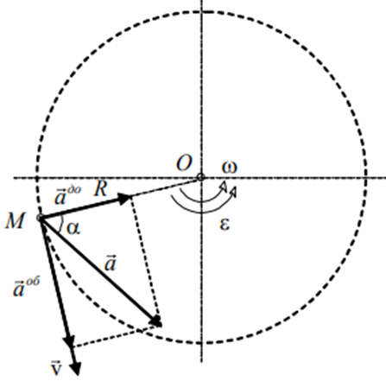

Таким чином, доведена наступна теорема.

**Теорема.** *Прискорення довільної точки тіла, що обертається навколо нерухомої осі, дорівнює векторній сумі обертального та доосьового прискорень цієї точки:*

.

Для визначення проекцій повного прискорення точки на осі, наприклад, рухомої системи координат, необхідно скласти вираз, який містить суму двох визначників третього порядку:

**Приклад.** Вал R =10cм приводиться в рух гирею P , підвішеною до нього за допомогою нитки. Рух гирі описується рівнянням , см ( t - в секундах), де x - відстань від гирі до місця сходу нитки з поверхні валу. Визначити ω, ε , .

**Дано:** R =10cм , , см ( t - в секундах).

**Знайти:** ω, ε , .

**Р о з в ’ я з а н н я**

Визначимо швидкість точки A, оскільки вона є спільною для нитки та валу.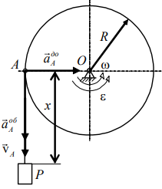

Але , тому

**3**.

*Плоскопаралельним* рухом твердого тіла називається такий його рух, під час якого всі точки даного тіла рухаються в площинах, паралельних деякій вибраній площині, яка зветься *основною*.

Користуючись таким означенням, а також властивістю твердого тіла зберігати незмінною відстань між двома довільними його точками, зведемо вивчення руху тіла в тривимірному просторі до дослідження руху деякої плоскої фігури в основній площині.

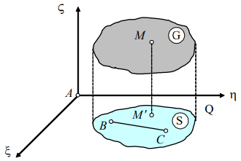

Розглянемо тт. B і C плоскої фігури S. З чотирьох координат цих точок лише три є незалежними, тобто для описання руху плоскої фігури необхідні три незалежні координати у функції часу, отже тверде тіло, що виконує плоскопаралельний рух має три степені вільності.

Положення плоскої фігури S в основній площині Q буде визначатись залежностями

(23)

які є *кінематичними рівняннями плоскопаралельного руху твердого тіла*.

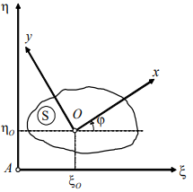

**3.1**.

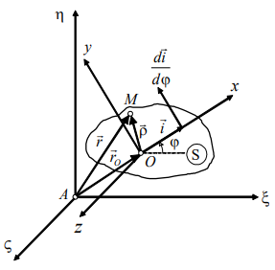Розглянемо рух точки M плоскої фігури, та знайдемо її швидкість.

З рисунку випливає, що

(24)

Знайдемо швидкість т. M шляхом диференціювання виразу (2)

Оскільки , тому отримаємо

, (25)

де називають обертальною швидкістю т. M відносно т. O і записують

.

Визначимо зміст вектора , який в рухомій системі координат можна записати таким чином: .

Як і раніше (оскільки ), матимемо

Для того, щоб визначити похідну , згадаємо, що орт є складною функцією часу, а саме , тому

. (26)

Вектор напрямлений по дотичній до годографу вектора в бік зростання ϕ і його величина дорівнює одиниці, тобто

. (27)

Якщо підставити формулу (27) у вираз (26), то отримаємо .

В такому разі

(28)

При плоскопаралельному русі вектор являє собою вектор, який визначає швидкість зміни кута повороту тіла з часом. Цей вектор завжди напрямлений по осі ***z*** (по орту ). Нагадаємо, що вісь ***z*** перпендикулярна до основної площини. Вектори і мають однаковий напрямок, якщо > 0 , і протилежний, якщо < 0 . Величина проекції **Ωz** вектора на вісь ***z*** дорівнює першій похідній від кута повороту ϕ за часом.

Введемо позначення:

(29)

де - кутова швидкість при плоскопаралельному русі.

Тоді лінійна швидкість точки M запишеться у вигляді

(30)

що є математичним записом наступної теореми.

**Теорема:** *при плоскопаралельному русі швидкість довільної точки M дорівнює векторній сумі швидкості полюса (т.O) і обертальної швидкості т. M в її русі відносно т. O*.

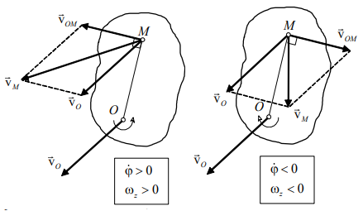

Модуль вектора швидкості т. M визначається за теоремою косинусів:

але, оскільки , то матимемо

,

що є виразом **теореми Грасгофа**: *проєкції швидкостей двох точок твердого тіла на пряму, що їх з’єднує, є рівними*.

Це твердження є кінематичним означенням абсолютно твердого тіла.

**3.2.**

Розглянемо плоску фігуру ***S***, що рухається в нескінченній площині ***Q***. Такий рух ***S*** будемо вважати плоскопаралельним.

*Миттєвим центром швидкостей* називається така точка основної площини, незмінно зв’язана з плоскою фігурою, швидкість якої в даний момент часу дорівнює нулю.

При русі плоскої фігури МЦШ змінює своє положення.

Геометричне місце МЦШ в нерухомій площині утворює нерухому центроїду, а геометричне місце МЦШ в рухомій площині утворює рухому центроїду. В кожний момент часу t рухома та нерухома центроїди мають загальну точку, якою є МЦШ.

Покажемо, що для кожного моменту часу ***t*** існує єдина точка, швидкість якої дорівнює нулю.

***Д о в е д е н н я***

Будемо вважати, що розглядувана точка A даного тіла має також припустимо, що для даного тіла ω≠ 0 , тоді

але з іншого боку

, (31)

де = - це вектор, який визначає положення т. M відносно т. A . Тоді

(32)

Розглянемо т. P , для якої :

. (33)

Тоді

. (34)

Домножуючи векторно цей вираз зліва на , отримаємо

.

Згадуючи далі формулу для подвійного векторного добутку , можна записати

(35)

а помітивши, що , оскільки ⊥ і , можна отримати

(36)

або

. (37)

Таким чином, МЦШ розташований на перпендикулярі в т. A до вектору на відстані

(38)

від неї. Ця формула дає змогу аналітично визначити положення МЦШ.

З формул (37) і (38) випливає, що:

1) МЦШ знаходиться на перпендикулярі до вектора швидкості заданої точки;

2) співвідношення швидкостей двох точок даного тіла дорівнює співвідношенню відстаней від цих точок до МЦШ;

(39)

3) кутова швидкість тіла, що виконує плоскопаралельний рух дорівнює відношенню швидкості довільної точки до відстані цієї точки до МЦШ:

. (40)

Положення МЦШ може бути визначено графічно, якщо відомі напрямки векторів швидкостей двох точок плоскої фігури. З формули (37) випливає, що швидкість будь-якої точки плоскої фігури перпендикулярна до прямої, що проходить через дану точку, та МЦШ. Тому якщо, наприклад, в точках A і B поставити перпендикуляри до швидкостей цих точок, то їх перетин і буде МЦШ.

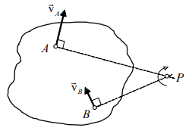

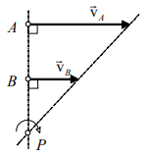*Приватні випадки визначення МЦШ ( P )*

1) Якщо через дві точки твердого тіла можна провести пряму, яка перпендикулярна до векторів швидкостей цих точок, тоді МЦШ знаходиться на перетині вказаної прямої та прямої, що проходить через кінці векторів швидкостей даних точок. Крім того,

(41)

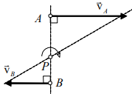2) Якщо швидкості двох точок перпендикулярні до відрізку ( AB ), що їх з’єднує, і напрямлені в різні боки, тоді МЦШ знаходиться на перетині цього відрізку та прямої, що проходить через кінці векторів швидкостей.

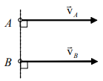3) Якщо швидкості двох точок перпендикулярні до відрізку, що їх з’єднує, напрямлені в один бік та мають однакові модулі, тоді МЦШ прямує у нескінченність, кутова швидкість дорівнює нулю, що відповідає миттєво-поступальному рухові. Тоді маємо:

З (38), (39), (40) випливає, що в кожний момент часу тіло, яке виконує плоскопаралельний рух, можна розглядати як тіло, що виконує обертальний рух навколо осі, яка проходить через МЦШ (P) перпендикулярно до площини фігури (миттєва вісь обертання).

**3.3**.

Знайдемо прискорення довільної точки твердого тіла, яке виконує плоскопаралельний рух.

(42)

Враховуючи, що , а , матимемо:

(43)

Введемо наступні позначення для складових прискорення :

(44)

- є *обертальною* складовою прискорення, а

(45)

- є його *доосьовою* складовою.

Крім цього, , звідки

, (46)

(47)

Із виразів (46) і (47) випливає, що являє собою вектор, який характеризує швидкість зміни кутової швидкості тіла. Вектор напрямлений по дотичній до годографа вектора , тобто вздовж осі Oz (по орту ), що вказано в формулі (46). Проекція вектора на вісь Oz дорівнює другій похідній від кута ϕ повороту тіла за часом.

Вектори та напрямлені в один бік, якщо , і в протилежні боки, якщо .

Таким чином, вектор називається вектором кутового прискорення тіла, що виконує плоскопаралельний рух.

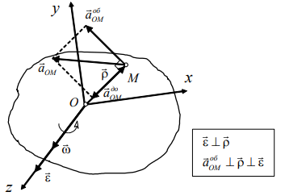

При ε > 0 та напрямлені в один бік, а якщо ε < 0 , тоді та напрямлені в протилежні боки.

З виразу (44) випливає, що обертальне прискорення т. M відносно т. O напрямлене перпендикулярно до радіус-вектора , тобто завжди вектор є колінеарним до вектора обертальної швидкості тієї ж точки відносно того ж центра, а його модуль дорівнює:

(48)

Розглянемо вираз (45):

(оскільки , тому що ω⊥ OM ). Таким чином маємо

(49)

Із виразу (49) випливає, що доосьова складова обертального прискорення т. M відносно т. O завжди напрямлена від т. M до т. O, а її величина визначається формулою:

(50)

Зауважимо, що називається ще й *доцентровим прискоренням* т. M ( ) в її русі навколо т. O , тобто

Сума називається повним обертальним прискоренням т. M відносно т. O :

. (51)

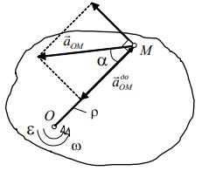

Перепишемо вираз (43), беручи до уваги наведені вище позначення:

(52)

який, в свою чергу, запишемо у вигляді:

(53)

Наведені вирази (52) і (53) є математичним записом наступної теореми.

**Теорема:** *прискорення довільної точки M тіла, що виконує плоскопаралельний рух, дорівнює векторній сумі прискорення полюса (т. O) і обертального та доосьового прискорень т. M в її русі відносно полюса.*

Надамо графічне пояснення цій теоремі.

Кут α , який утворюється повним обертальним прискоренням т. M відносно т. O і вектором MO , має такий *напрямний тангенс*:

(54)

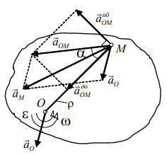

Оскільки завжди перпендикулярний до вектора , тому можна визначити величину повного обертального прискорення т. M відносно т. O за теоремою Піфагора:

(55)

**Приклад:**

***Дано:***

***Знайти: .***

Повне прискорення т. A визначимо за формулою (52): 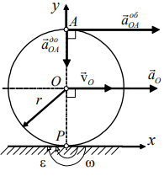

,

де

Точка P - миттєвий центр швидкостей, тому

Далі отримаємо:

Прискорення знайдемо за методом проекцій: зпроектуємо ліву та праву частини рівняння (11) на осі x та y :

Далі знаходимо модуль вектора та відповідні напрямні косинуси:

**3.4.**

Задача про розподіл прискорень точок твердого тіла, яке виконує плоскопаралельний рух, спрощується, якщо в якості полюса вибрати точку, прискорення якої в даний момент часу дорівнює нулю.

*Миттєвим центром прискорень* ***(МЦП)*** називається точка плоскої фігури, прискорення якої в даний момент часу дорівнює нулю.

МЦШ і МЦП для даного тіла взагалі є різними точками, вони співпадають лише для тіла, яке виконує обертальний рух навколо нерухомої осі.

Розглянемо **деякі способи визначення** ***МЦП (т. O).***

***а) Аналітичний спосіб***

Припустимо, що прискорення тт. M і A відомі, також відомі ω і ε даного тіла.

Якщо вибрати полюс в т. A, тоді матимемо:

(56)

Тепер виберемо за полюс т. Q прискорення якої дорівнює нулю. Тоді з виразу

(57)

матимемо:

(58)

В свою чергу

(59)

де

(60)

Із виразів (56) і (58) випливає, що за величиною прискорення т. M дорівнює

і крім цього

(61)

На підставі виразів (56) – (58) можна зробити висновок, що якщо полюс сумістити з миттєвим центром прискорень, тоді розподіл прискорень точок даного тіла буде таким же, як і у разі обертального руху цього ж тіла навколо осі, що проходить через МЦП перпендикулярно до основної площини.

Тоді напрямний тангенс визначиться формулою

(62)

Відрізок QM визначає відстань від т. M до МЦП:

(63)

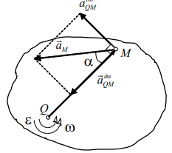

Далі, для того, щоб визначити положення т. Q (МЦП), треба повернути на кут α в напрямку ε вектор прискорення т. M , провести з цієї точки промінь в напрямку прискорення та відкласти на ньому відстань QM, обчислену за формулою (63).

***Приватні випадки визначення МЦП***

|  |  |
| --- | --- |
| 1) Нехай , тоді , а з виразу (20) отримаємо: . |  |
| 2) Нехай , тоді , а з виразу (61) отримаємо: |  |
| 3) Нехай , тоді вектори прискорень всіх точок рівні за величиною і однакові за напрямком. |  |

Таким чином, у першому випадку вектори прискорень всіх точок фігури будуть перпендикулярні до відрізків, які з’єднують ці точки з МЦП. В другому випадку для визначення МЦП необхідно провести промені від точок в напрямках прискорень до їх перетину.

***б) Геометричний спосіб визначення МЦП***

Геометричний спосіб визначення МЦП базується на тій властивості, що прискорення будь-яких точок плоскої фігури утворюють в кожний момент часу один і той же кут з відрізками, які з’єднують ці точки з МЦП.

Покажемо, яким чином можна знайти МЦП, якщо відомі прискорення двох точок даної фігури (A і B).

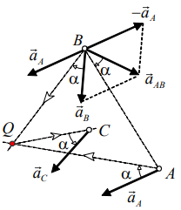

Вибираючи т. A за полюс, отримаємо

(64)

звідки

(65)

Побудувавши вектор повного обертального прискорення () т. B відносно т. A, визначимо кут α між ним та вектором за найкоротшим шляхом. Далі той же кут α відкладаємо в тому ж напрямку від векторів та і проводимо промені від тт. A і B . Точка перетину отриманих променів і буде шуканим МЦП.

Напрямок, в якому треба відкладати кут α від і відповідає напрямку повороту вектора відносно т. B до його суміщення із вектором за найкоротшим шляхом (або напрямку кутового прискорення тіла). Якщо відоме положення МЦП, тоді, діючи в зворотній послідовності, можна знайти прискорення будь-якої іншої точки тіла (наприклад, т. C). визначиться з формули (61):

**Приклад.**

***Дано:***

***Знайти:*** , МЦШ і МЦП.

***Р о з в ’ я з а н н я***

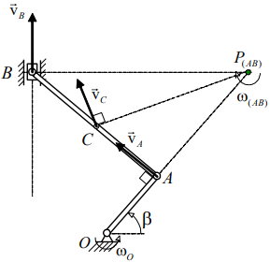

Зауважимо, що тіло OA виконує обертальний рух навколо нерухомої осі O, а тіло AB - плоскопаралельний рух.

1) Визначимо спочатку швидкості тт. A і B та кутову швидкість тіла AB :

але, оскільки , тому

Напрямок обертання ланки AB визначаємо за напрямком вектора швидкості відомої точки відносно МЦШ, знайденого для даної ланки. Тоді напрямок векторів швидкостей всіх точок даного тіла буде відповідати знайденому напрямку обертання тіла.

2) Кутова швидкість ланки AB визначається формулою:

3) Визначимо прискорення тт. A і B , а також кутове прискорення ланки AB .

Оскільки тіло OA виконує обертальний рух навколо нерухомої осі, тому (тому що ), а , тому матимемо

Приймаючи т. A за полюс, визначимо прискорення т. B :

,

де ( ω - визначено вище). Проектуючи це рівняння на напрямок AB та на перпендикуляр до AB , отримаємо (див. наведений нижче рисунок):

* на АВ: , звідки знаходимо шукане
* на перпендикуляр до AB: , або , звідки отримаємо шукане кутове прискорення ланки AB : .

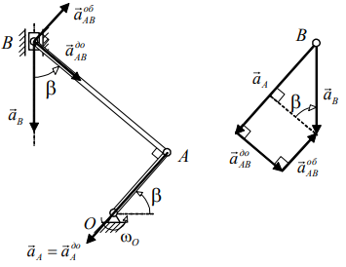

4) Визначення МЦП ланки AB здійснюється наступним чином.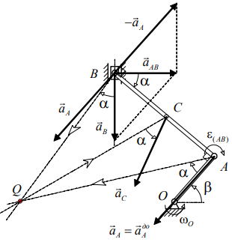

Скористаємося геометричним способом, знайшовши за формулою (59) AB a , та визначивши кут α. Необхідні побудови для визначення МЦП наведені на рисунок. Якщо потім треба визначити прискорення будь-якої іншої точки (наприклад, т. C) ланки AB, тоді необхідно провести побудови в зворотньому напрямку, йдучи від МЦП (див. рисунок), та застосувати формулу (61).

**Контрольні запитання до лекції №6**

1. Що називають вільним і невільним тілом?
2. Які види руху твердого тіла вам знайомі?
3. Який рух твердого тіла називають поступальним?
4. Напишіть кінематичне рівняння поступального руху.
5. Який рух твердого тіла називають обертальним навколо нерухомої осі?
6. Напишіть кінематичне рівняння обертального руху навколо нерухомої осі.
7. Чому дорівнює лінійна швидкість точки при обертальному русі?
8. Як визначити кутову швидкість тіла при обертальному русі твердого тіла?
9. Як визначити кутове прискорення тіла при обертальному русі твердого тіл?
10. Чому дорівнює лінійне прискорення точки при обертальному русі?
11. Який рух твердого тіла називають плоско паралельним?
12. Напишіть кінематичне рівняння плоско паралельного руху.
13. Що називають миттєвим центром швидкостей і як його визначають?
14. Чому дорівнює лінійне прискорення точки при обертальному русі?
15. Як визначити кутове прискорення тіла при обертальному русі твердого тіла?
16. Що називають миттєвим центром прискорень і які способи його визначення вам відомі?

**Рекомендована література**

**Основна**

1. Черниш О. М., В. Яременко М.Г. Теоретична механіка. - К.: Центр навчальної літератури, 2018. - 760 с.
2. Гайдайчук В.В., Гонтарь М.Г. Теоретична механіка. Загальні принципи механіки. - К.: КНУБА, 2018. - 260 с.
3. Дмитриченко М.Ф., Гончар М.О. Теоретична механіка. - К.: НТУ, 2018. - 364 с.
4. Булгаков В.М. Теоретична механіка. - К.: Центр навчальної літератури, 2017. - 640 с.
5. Кузьо І.В., Шпачук В. П., Цідило І. В. Теоретична механіка. - Харків : Фоліо, 2017. - 780 с.
6. Зінько Я. А., Кузьо І. В. Збірник задач з теоретичної механіки. Частина І: Статика. - Львів : Вид-во Львівської політехніки, 2015. - 88 с.
7. Векерик В., Кузьо І., Левчук К. Теоретична механіка. Статика: підручник. - Івано-Франківськ: ІФНТУНГ, 2014. - 325 с.

**Допоміжна**

1. Березін Л.М., Кошель С.О. Теоретична механіка. К.: Центр навчальної літератури, 2018. - 218 с.
2. Бережницький, Б. С. Теоретична механіка : метод. вказівки / Б. С. Бережницький. - Івано-Франківськ: ІФНТУНГ, 2015. - 31 с.
3. Апостолюк О.С., Воробйов М.В. Теоретична механіка: Збірник задач. - К.: Техніка, 2011. - 400 с.